Отделение профилактики безнадзорности детей
Летняя оздоровительная группа (палаточный лагерь) «Доброе начало»

Наши программы

В ушедшем 2013 году учреждение становилось участником реализации двух инновационных программ.
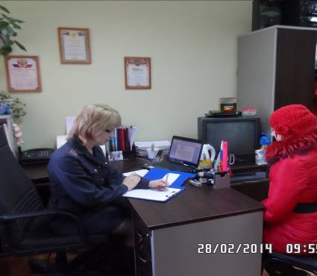
Во-первых, это пилотный проект по внедрению социального сопро-вождения участковыми социальными работниками семей, имеющих детей-инвалидов и детей с ограниченными возможностями здоровья, софинан-сируемый Фондом поддержки детей, находящихся в трудной жизненной ситуации.
Целью утвержденного комплекса мероприятий пилотного проекта является повышение качества жизни семей, имеющих детей-инвалидов и детей с ограниченными возможнос-тями здоровья, в результате повыше-ния реабилитационного, интег-рационного и коммуникативного потенциала таких семей, а также качества и уровня доступности предоставляемых им социальных услуг.
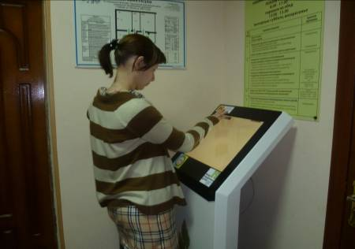
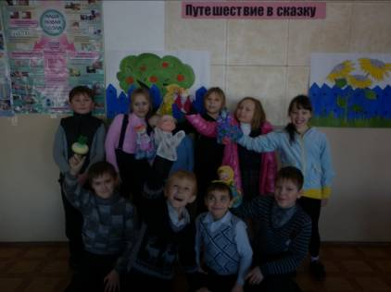
В наступившем году социальное сопровождение семей с детьми-инвалидами стало одной из инно-вационных форм работы учреждения. Важным элементом реабилитации детей-инвалидов и членов их семей является психолого-педагогическое направление. На психолого-педаго-гическом сопровождении находятся 19 семей с детьми-инвалидами. Услуги семьям оказываются как на дому, так и в кабинете центра. Семьям предо-ставляются психолого-педагогические и социальные услуги (домашнее визитирование, анкетирование с целью выявления потребности семей в социальных услугах, тестирование детей-инвалидов с целью выявления умственных и физических возможнос-тей). В рамках данной программы педагог-психолог и социаль-ный педагог прошли повышение квалифика-ции.
6

Во-вторых, это участие в реализации долгосрочной целевой программы Владимирской области на 2013–2015 годы «Детство без насилия».
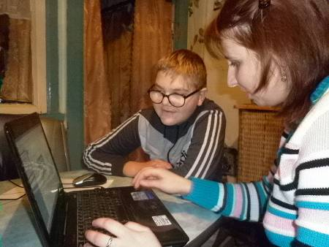
В рамках программы в отделении социального обслуживания семьи и детей открыт межведомственный консультативный пункт, основными задачами которого являются оказание на безвозмездной основе консуль-тативной педагогической, психоло-гической, юридической помощи семьям, попавшим в трудную жиз-ненную ситуацию, в том числе по вопросам насилия в отношении детей, и информирование семей об учреж-дениях, оказывающих квалифициро-ванную помощь по выходу из кризисной ситуации. Консультации проводятся по специальному графику еженедельно межведомственной кон-сультативной группой, в составе которой специалисты центра, управления образования, отдела опеки и попечительства, здравоохранения, ОМВД по Судогодскому району.
В целях повышения информи-рованности о правах детей, о роли семьи в воспитании ребенка, инфор-мационно-консультативной помощи по проблемам насилия и жестокого обра-щения с детьми создана межведом-ственная открытая приемная, уста-новлен информационный киоск.
Прием обращений граждан осуществляется посредством личного обращения непосредственно в общест-венную приемную, в форме пись-менного либо электронного обра-щения, по телефону.
С 2011 года на базе отделения в период летних школьных каникул организуется оздоровительная реаби-литационная группа (палаточный лагерь) «Доброе начало» для подростков из социально неблаго-получных семей и семей в трудной жизненной ситуации. Такая успешно зарекомендовавшая себя форма работы организована только у нас, единственном учреждении из 19 комплексных центров социального обслуживания населения. В 2012 и 2013 годах проведено по две смены палаточного лагеря, социальную реабилитацию и оздоровление получили по 20 несовершеннолетних в возрасте от 10 до 15 лет. Летом 2013 года учреждение стало одним из победителей конкурса социальных проектов и инициатив ОАО «ЛУКОЙЛ», выиграв грант на приоб-ретение генератора для освещения палаточного лагеря в размере 50 тыс.руб.
Для осуществления программного мероприятия по открытию реаби-литационных групп кратковременного пребывания детей в трудной жиз-ненной ситуации, в том числе пере-несших насилие, приобретены сцени-ческие костюмы, кукольный театр, два стола с подсветкой для песочной анимации, в учреждении имеется игровой материал и детские разви-вающие игры.
Одной из форм профилактической работы с несовершеннолетними является так называемый «Игровой автобус» – передвижная форма орга-низации досуга детей, находящихся в трудной жизненной ситуации, прожи-вающих в сельской местности.

В 1 квартале 2014 года состоялись 2 выезда «Игрового автобуса» в п.Вяткино и д.В.Артемовка. Участ-никами досуговых мероприятий стали 32 несовершеннолетних.

